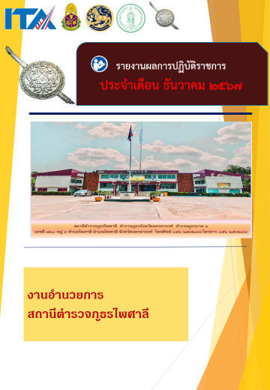
ข่าวประชาสัมพันธ์
ผลการปฏิบัติงาน งานอำนวยการ สถานีตำรวจภูธรไพศาลี
เดือน ธันวาคม ๒๕๖๗ : ฉบับที่
มอบประกาศเกียรติคุณ “ประชาชนทำดี มีรางวัล”
วันที่ 3 ธ.ค.67 เวลา 09.00 น. พ.ต.ท.วัชรายุธ์ แก้วบุญ รอง ผกก.ป.สภ.ไพศาลี
ร่วมประชุมกำนัน ผู้ใหญ่บ้านฯ อำเภอไพศาลี ครั้งที่ 12/2567 ณ หอประชุมอำเภอไพศาลี อ.ไพศาลี จ.นครสวรรค์ ได้มอบใบประกาศเกียรติคุณให้กับ นายเอกณรงค์ เนตรทอง ซึ่งเก็บเงินตกหล่นจำนวน 77,000 บาท นำส่งคืนเจ้าของเมื่อวันที่ 28 พ.ย.67

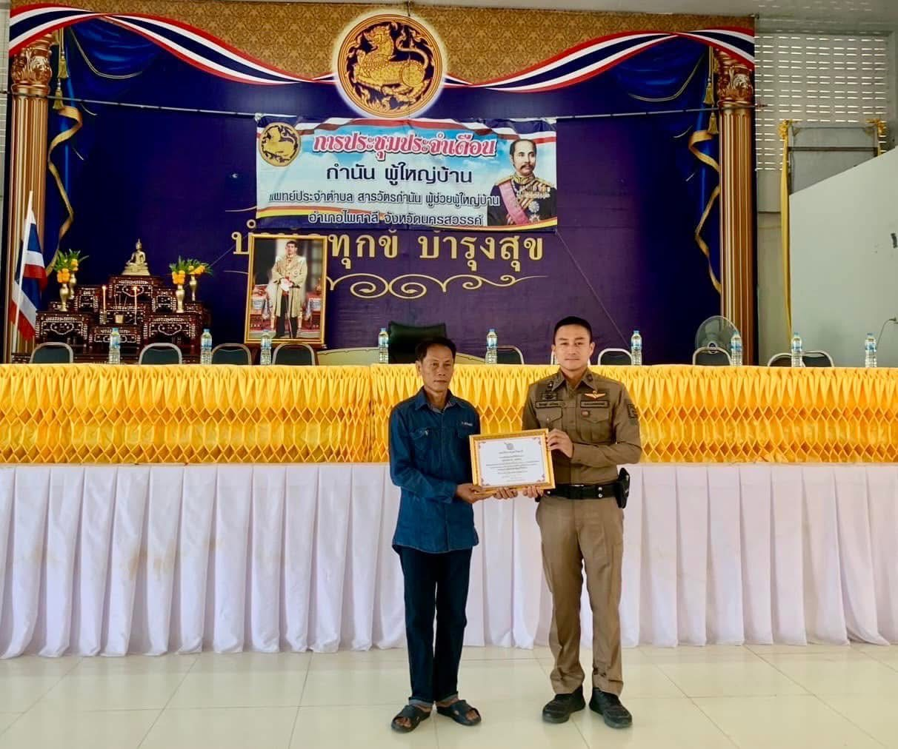

ข่าวประชาสัมพันธ์
ผลการปฏิบัติงาน งานอำนวยการ สถานีตำรวจภูธรไพศาลี
เดือน ธันวาคม ๒๕๖๗ : ฉบับที่ ๒
จิตอาสาพัฒนา เนื่องในวันคล้ายวันพระบรมราชสมภพ
พระบาทสมเด็จพระบรมชนกาธิเบศ มหาภูมิพลอดุลยเดชมหาราช บรมนาถบพิตร
วันที่ ๔ ธันวาคม ๒๕๖๗ เวลา ๐๙.๐๐ น.พ.ต.ท.วัทธิกร ศรีแสวง สว.สส.สภ.ไพศาลี
พร้อมด้วยข้าราชการตำรวจจิตอาสา สภ.ไพศาลี ร่วมกิจกรรมจิตอาสาพัฒนาฯ เนื่องในวันคล้ายวันพระบรมราชสมภพ พระบาทสมเด็จพระบรมชนกาธิเบศ มหาภูมิพลอดุลยเดชมหาราช บรมนาถบพิตร ณ โรงเรียนบ้านซับสมบูรณ์ หมู่ที่ ๖ ต.วังข่อย อ.ไพศาลี จว.นครสวรรค์
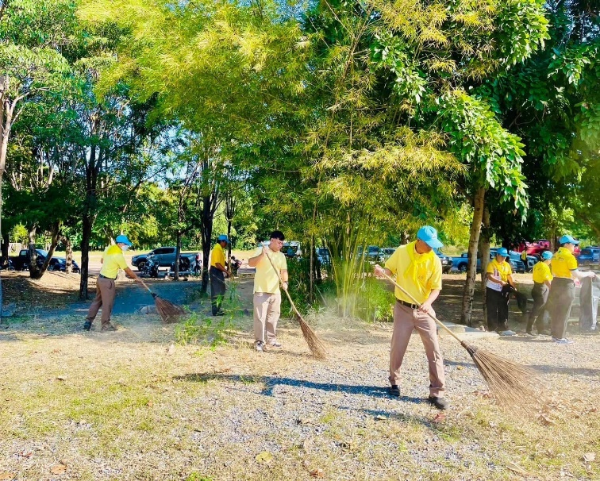
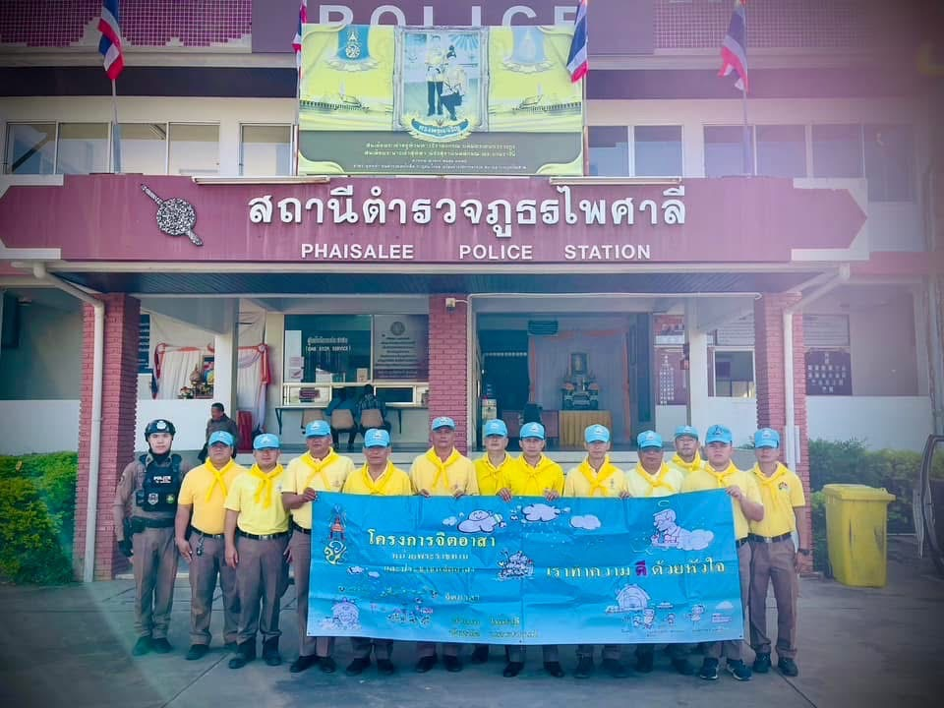

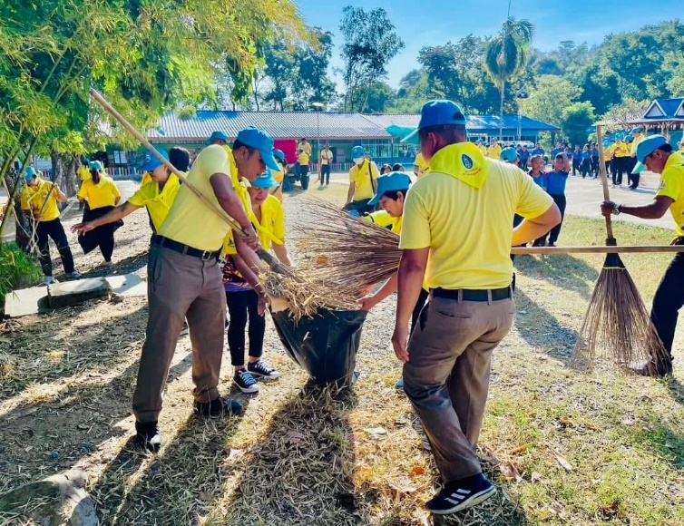
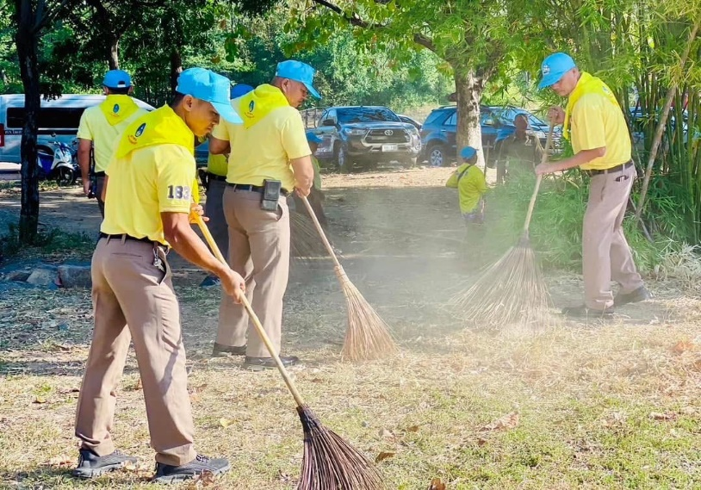

ข่าวประชาสัมพันธ์
ผลการปฏิบัติงาน งานอำนวยการ สถานีตำรวจภูธรไพศาลี
เดือน ธันวาคม ๒๕๖๗ : ฉบับที่ ๓
กิจกรรมเนื่องในวันคล้ายวันพระราชสมภพ
พระบาทสมเด็จพระบรมชนกาธิเบศร มหาภูมิพลอดุลยเดชมหาราช บรมนาถบพิตร วันชาติ และวันพ่อแห่งชาติ
วันที่ ๕ ธันวาคม ๒๕๖๗ เวลา ๐๗.๓๐ น.พ.ต.ท.ชินวัฒน์ ปั้นนาค รอง ผกก.สส.สภ.ไพศาลี
พ.ต.ท.วัทธิกร ศรีแสวง สว.สส.สภ.ไพศาลี พร้อมด้วยข้าราชการตำรวจ สภ.ไพศาลี ร่วมกิจกรรมเนื่องในวันคล้ายวันพระราชสมภพพระบาทสมเด็จพระบรมชนกาธิเบศร มหาภูมิพลอดุลยเดชมหาราช บรมนาถบพิตร วันชาติ และวันพ่อแห่งชาติ ๕ ธันวาคม ๒๕๖๗ ณ หอประชุมอำเภอไพศาลี
